PROGRAMACIÓN DAW 1W ALBERT PÉREZ BALEYTO

Tarea 3 – Sobrecarga de métodos
1. Crea una clase MinutosSegundos.java, crea un método llamado obtenerMensajeDuracion con dos parámetros enteros: minutos y segundos. El método devuelve un String.
Valida que minutos sea mayor o igual a 0.
Valida que segundos sea mayor o igual a 0 o menor o igual que 59.
El método debe devolver “Valor inválido” si alguna de las validaciones anteriores no se cumple.
Si los parámetros son válidos entonces calcula cuantas horas, minutos y segundos es igual a los minutos y segundos pasados por parámetro y devuelve “XXh YYm ZZs”, donde XX son las horas (calculadas a partir de los minutos), YY son los minutos (restantes) y ZZ son los segundos que nos pasan.
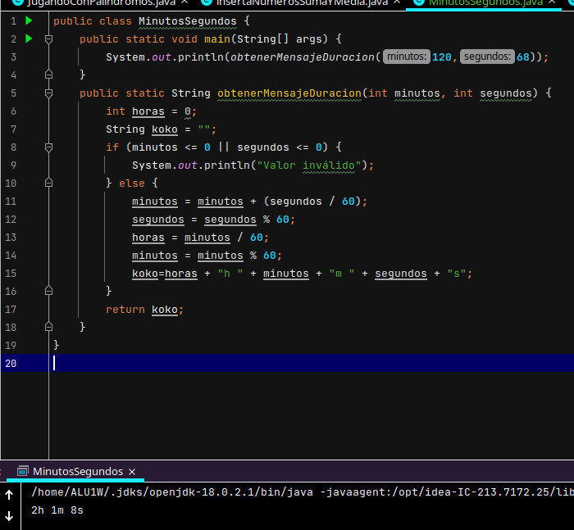

Crea un segundo método con el mismo nombre (sobrecargado) pero solo con el parámetro de segundos.
Valida que los segundos sea mayor o igual a 0. Si no devuelve “Valor inválido”.
Si los segundos son válidos, calcula a partir de los segundos calcula cuántos minutos hay en los segundos pasados y luego llama al método con los dos parámetros (minutos y segundos) calculados.
Crea el método main y llama a ambos método y prueba que funciona correctamente.
public class MinutosSegundos {
public static void main(String[] args) {
System.out.println(obtenerMensajeDuracion(3600));
}
public static String obtenerMensajeDuracion(int minutos, int segundos) {
int horas = 0;
String koko = "";
if (minutos <= 0 || segundos <= 0) {
System.out.println("Valor inválido");
} else {
minutos = minutos + (segundos / 60);
segundos = segundos % 60;
horas = minutos / 60;
minutos = minutos % 60;
koko=horas + "h " + minutos + "m " + segundos + "s";
}
return koko;
}
public static String obtenerMensajeDuracion(int segundos) {
int horas = 0;
int minutos = 0;
String koko = "";
if (segundos <= 0) {
System.out.println("Valor inválido");
} else {
minutos = segundos / 60;
segundos = segundos % 60;
horas = minutos / 60;
minutos = minutos % 60;
koko=horas + "h " + minutos + "m " + segundos + "s";
}
return koko;
}
}

Recuerda. 1 minuto son 60 segundos. 1 hora son 60 minutos o 3600 segundos.
Por ejemplo, para la entrada de 61 minutos la salida debe ser: 1h 1m 0s.

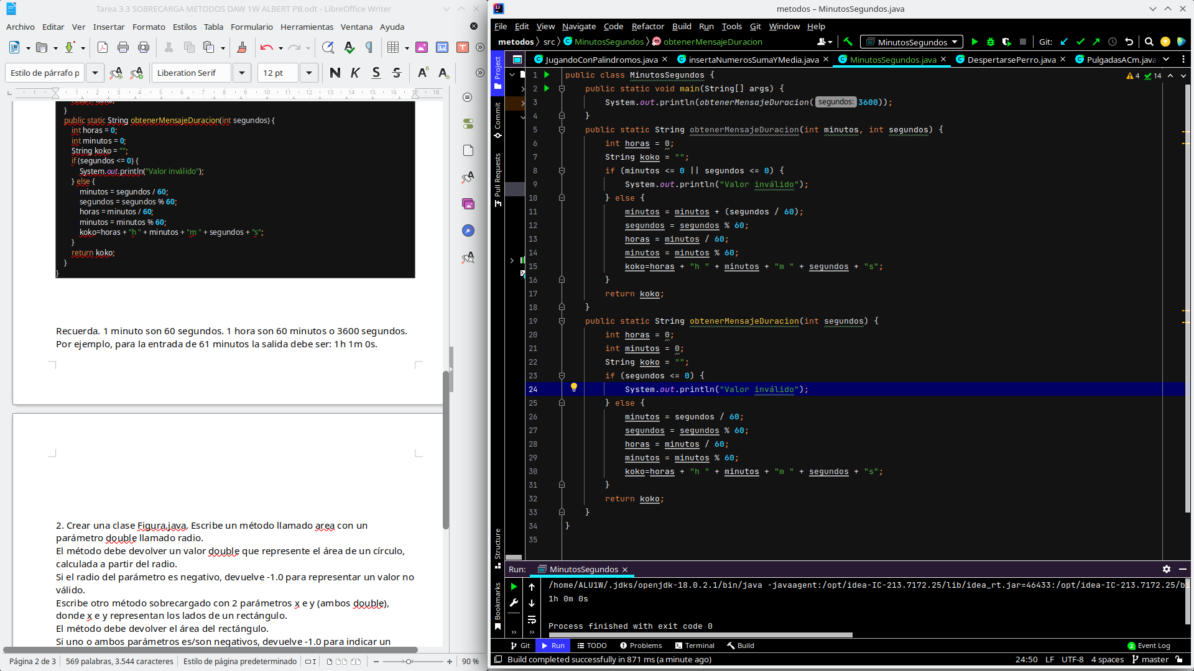

2. Crear una clase Figura.java. Escribe un método llamado area con un parámetro double llamado radio. El método debe devolver un valor double que represente el área de un círculo, calculada a partir del radio.
Si el radio del parámetro es negativo, devuelve -1.0 para representar un valor no válido.
Escribe otro método sobrecargado con 2 parámetros x e y (ambos double), donde x e y representan los lados de un rectángulo.
El método debe devolver el área del rectángulo.
Si uno o ambos parámetros es/son negativos, devuelve -1.0 para indicar un valor no válido.
INPUT / OUTPUT
area (5.0); devuelve 78.53975
area (-1); devuelve -1.0
area (5.0, 4.0); devuelve 20.0 (5 * 4 = 20)
area (-1.0, 4.0); devuelve -1.0
Ayuda. La fórmula para calcular el área de un rectángulo es x * y. La fórmula para calcular el
área de un círculo es radio * radio * PI.
Para PI, use una constante de la clase de matemáticas, por ejemplo, Math.PI;
public class Figura {
public static void main(String[] args) {
System.out.println(area(8.0,8.0));
}
public static double area(double radio){
if (radio<0){
return -1.0;
}else{
return (radio*radio*Math.PI);
}
}
public static double area(double x, double y){
if(x<0 || y<0){
return -1.0;
}else{
return (x*y);
}
}
}

3. A partir del ejercicio anterior. Crea un tercer método sobrecargado del método area con el número de parámetros que tú elijas y que realice el cálculo de algún área.
public class Figura {
public static void main(String[] args) {
System.out.println(area(8.0,8.0, "h"));
}
public static double area(double radio){
if (radio<0){
return -1.0;
}else{
return (radio*radio*Math.PI);
}
}
public static double area(double x, double y){
if(x<0 || y<0){
return -1.0;
}else{
return (x*y);
}
}
public static double area(double radioC, double alturaC, String forma ){
if(radioC<0 || alturaC<0){
return -1.0;
}else{
return (2*Math.PI*radioC*(radioC*alturaC));
}
}

